**MODUL 3**

**MAPPING**

Disusun Guna Memenuhi Tugas Mata Kuliah

Basis Data

Dosen Pengampu:

**Adam Bachtiar, S.Kom.,M.MT**



Oleh:

AGUS SETIAWAN (23241016)

TRISTU GUSTI HENDRA YUDA (23241022)

**KELAS A**

**PROGRAM STUDI PENDIDIKAN TEKNOLOGI INFORMASI**

**FAKULTAS SAINS, TEKNIK, DAN TERAPAN**

**UNIVERSITAS PENDIDIKAN MANDALIKA MATARAM**

**TAHUN 2023/2324**

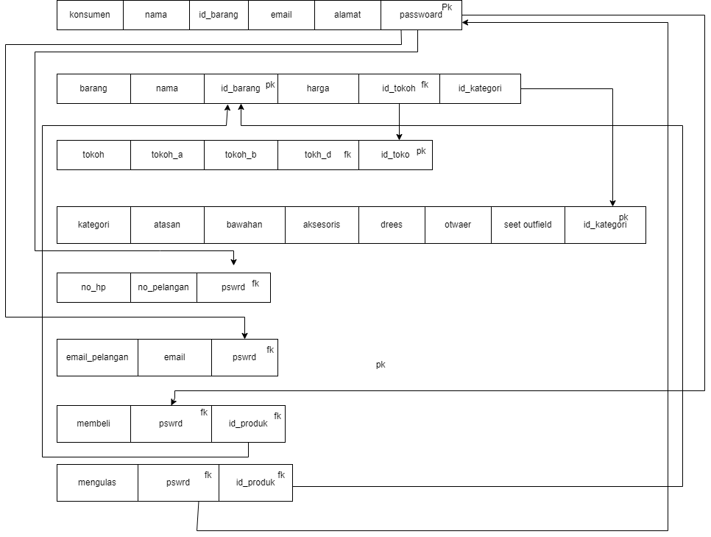

**LEMBAR PENGESAHAN**

Tugas Modul 3

MAPPING

Disusun untuk memenuhi tugas mata kuliah Basis Data

Disusun Oleh

AGUS SETIAWAN (23241016)

TRISTU GUSTI HENDRA YUDA (23241022)

Menyetujui,

Dosen Pengampu

Adam Bachtiar, S.Kom.,M.MT